НИЯУ МИФИ

Лабораторная работа по курсу
«Управление ИТ-проектами»

Работу выполнил:
Студент группы М18-519
Попцов П. А.
Работу проверил:
Меркулов E. Ю.

Москва 2019
Работа 1.

1. Выбрать фамилии и телефоны директоров фирм (критерий выборки: возраст 20-30 лет, проживает либо в Москве, либо в Ростове, либо в Твери, имеет автомобиль).

SELECT NAME,PHONE FROM CASES WHERE (AGE BETWEEN "20" AND "30") AND (ADDRESS LIKE "Москва%" OR ADDRESS LIKE "Ростов%" OR ADDRESS LIKE "Тверь%") AND AUTO = "True";

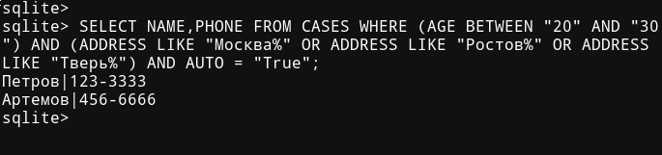

2. Выбрать даты сделок фирмы «Гамма».

SELECT DATE_BAR FROM BARGAINS WHERE CUSTOMER = "Гамма" OR VENDER = "Гамма";

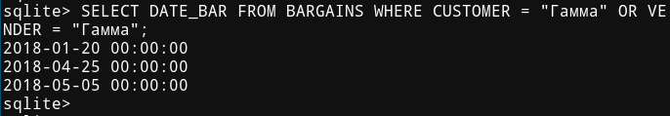

3. Определить минимальную сумму сделки на покупку мебели, среди сделок, заключенных летом прошлого года.

SELECT MIN(SUM_BAR) FROM BARGAINS WHERE WARES = "мебель" AND CAST(STRFTIME("%Y", DATE_BAR) as INTEGER) = CAST(STRFTIME("%Y", "now") as INTEGER) - 1 AND CAST(STRFTIME("%m", DATE_BAR) as INTEGER) BETWEEN 6 AND 8;

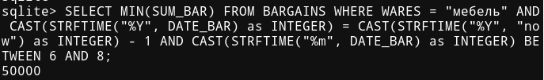

4. Выбрать даты и суммы сделок, заключенных фирмой-продавцом, имеющей телефон «222-2222».

SELECT DATE_BAR, SUM_BAR FROM BARGAINS WHERE (SELECT PHONE FROM VENDER WHERE NAME = VENDER) = "222-2222";

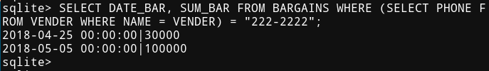

5. Определить количество фирм-поставщиков компьютеров, имеющих телефоны, номера которых начинаются на «111».

SELECT COUNT(NAME) FROM VENDER WHERE PHONE LIKE "111%";

6. Выбрать фамилии директоров московских фирм, покупающих мебель или компьютеры. Возраст директоров должен быть моложе 50 лет.

SELECT DISTINCT DIRECTOR FROM CUSTOMER WHERE (REQUIRES = "мебель" OR REQUIRES = "компьютеры") AND CAST((SELECT AGE FROM CASES WHERE NAME = DIRECTOR) as INTEGER) < 50;

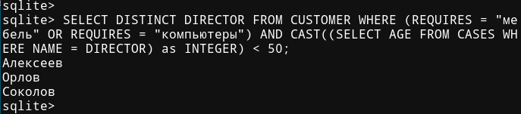

7. Определить названия и адреса фирм-покупателей, заключивших сделки на покупку компьютеров на сумму выше 60 000 (предположим, долларов) с фирмами поставщиками, продающими компьютеры по цене от 1000 до 1800.

SELECT DISTINCT NAME, ADDRESS FROM CUSTOMER WHERE (SELECT SUM(SUM_BAR) FROM BARGAINS WHERE CUSTOMER = NAME AND WARES = "компьютеры" AND VENDER IN (SELECT NAME FROM VENDER WHERE WARES = "компьютеры" AND CAST(PRICE as INTEGER) BETWEEN 1000 AND 1800)) > 60000;

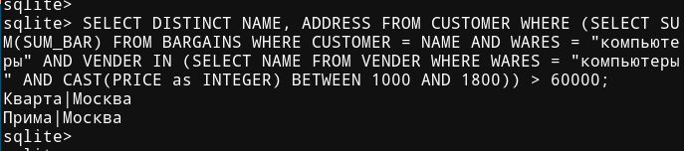

Работа 2.

1. Для каждой фирмы-покупателя компьютеров определить общую сумму сделок, заключенных на покупку компьютеров.

SELECT CUSTOMER,sum(SUM_BAR) FROM BARGAINS WHERE WARES = "компьютеры" GROUP BY CUSTOMER;

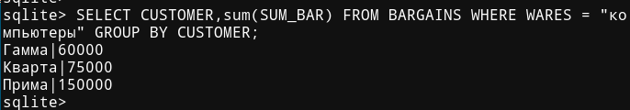

2. Выбрать все фирмы, продающие компьютеры по цене выше, чем средняя, но ниже, чем максимальная.

SELECT NAME FROM VENDER WHERE WARES = "компьютеры" AND PRICE > (SELECT AVG(PRICE) FROM VENDER WHERE WARES = "компьютеры") AND PRICE < (SELECT MAX(PRICE) FROM VENDER WHERE WARES = "компьютеры");

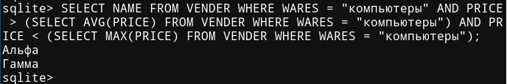

3. Составить алфавитный список всех директоров фирм, продающих компьютеры (в список включить только директоров, старших директора фирмы «Омикрон»).

SELECT DIRECTOR FROM VENDER WHERE WARES = "компьютеры" AND (SELECT AGE FROM CASES WHERE NAME = DIRECTOR) > (SELECT AGE FROM CASES WHERE FIRM = "Омикрон") ORDER BY DIRECTOR;

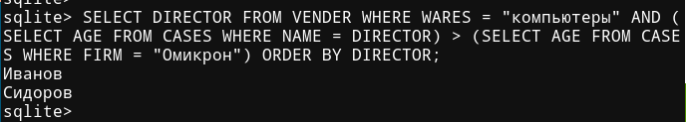

4. Из таблицы CUSTOMER выбрать в алфавитном порядке все наименования товаров, на которые подали заявки менее 3 фирм.

SELECT REQUIRES FROM (SELECT REQUIRES AS REQUIRES, COUNT(NAME) AS FN FROM CUSTOMER GROUP BY REQUIRES) WHERE FN < 3;

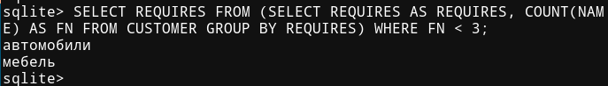

5. Выбрать все товары, которые хотят купить фирмы, директор которых имеет телефон «564-4444».

SELECT REQUIRES FROM CUSTOMER WHERE NAME IN (SELECT FIRM FROM CASES WHERE FIRM IN (SELECT NAME FROM CUSTOMER) AND PHONE = "564-4444");

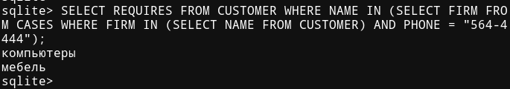

6. Выбрать даты и суммы сделок, заключенных фирмой-покупателем, имеющей телефон «111-4444».

SELECT DATE_BAR, SUM_BAR FROM BARGAINS WHERE CUSTOMER IN (SELECT NAME FROM CUSTOMER WHERE PHONE = "111-4444");

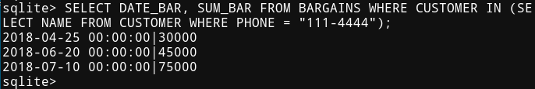

7. Выбрать названия и адреса фирм-продавцов, заключивших сделки на суммы не ниже 100 000 (речь идет не об общей сумме сделок фирмы, а о величине отдельных сделок). Названия выбранных фирм выдать в обратном алфавитном порядке.

SELECT DISTINCT NAME, ADDRESS FROM VENDER WHERE NAME IN (SELECT VENDER FROM (SELECT VENDER AS VENDER, MAX(CAST(SUM_BAR AS INTEGER)) AS MAX_SUM_BAR FROM BARGAINS WHERE VENDER IN (SELECT NAME FROM VENDER) GROUP BY VENDER) WHERE CAST(MAX_SUM_BAR AS INTEGER) >= 100000) ORDER BY NAME DESC;

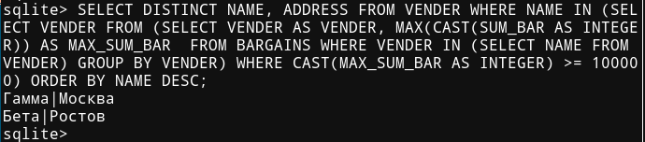

8. Выбрать все фирмы-продавцы, у которых телефон совпадает с домашним телефоном их директора.

SELECT FIRM FROM CASES WHERE FIRM IN (SELECT NAME FROM VENDER) AND PHONE = (SELECT PHONE FROM VENDER WHERE NAME = FIRM);

